姓名：
日期：
SCW45P1
单元7 & 8：磁铁 & 吸水能力（复习）

1. 哪些物品有使用磁铁？圈起来。
2. 连一连。

3. 哪些物体能被磁铁吸引？哪些物体不能被磁铁所吸引？在空格里写出代表物体的字母。
4. 写出磁铁的磁极。
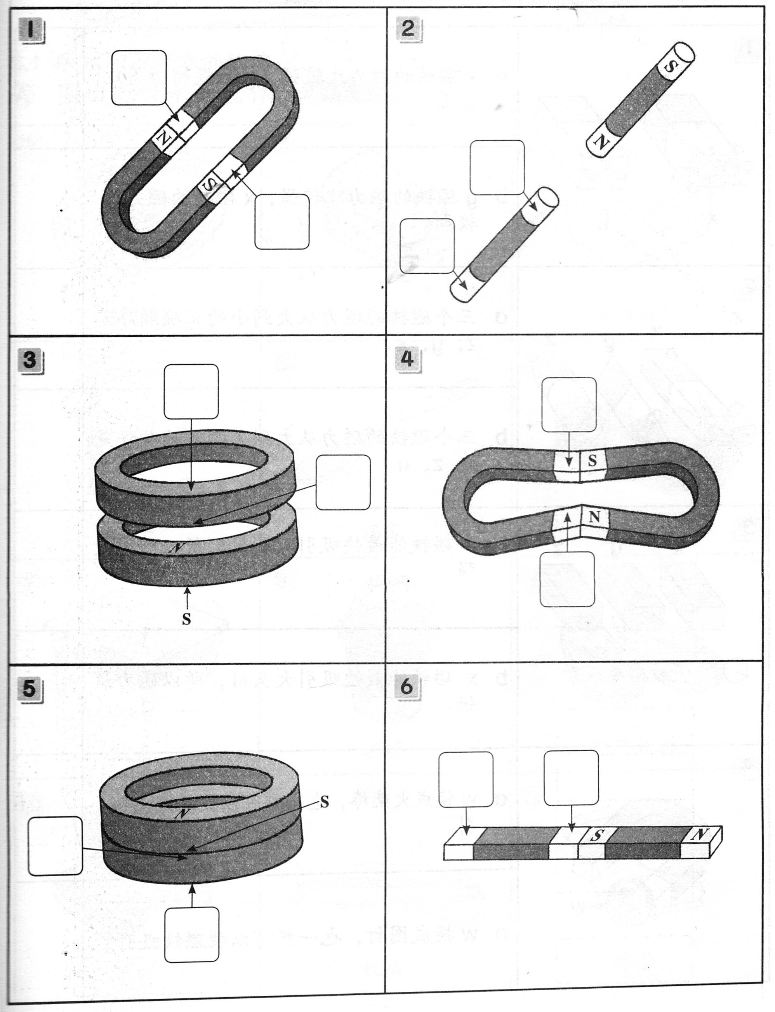

5. 圈出会吸水的物体。

6. 根据材料的种类和大小，画出其吸水的能力。

7. a. 回答以下问题。
i. 天气热的时候，我们要穿（棉质 / 尼龙）的汗衫，以帮助吸汗。
ii. 不小心把饮料倒在地毯上，必须马上处理，因为地毯（不会 / 会）吸水。
iii. 雨天，我们必须穿上雨衣，因为雨衣能（防水 / 吸水）。
iv. 洗完澡后要用毛巾擦干身体，毛巾会（吸水 / 防水）。
v. 热汤（不会 / 会）从碗里渗出来。
vi. 印度人用（香蕉叶 / 纸张）来盛食物，因为水分不会渗出来。

b. 应用吸水或不吸水的原理发明物品。
问题：雨天，校鞋总是被淋湿。

8. 分别列出四种会吸水和不会吸水的物体。

